Федеральное государственное бюджетное образовательное учреждение

высшего образования

«Хакасский государственный университет им Н.Ф. Катанова»

(ФГБОУ ВО «ХГУ им. Н.Ф. Катанова»)

Институт непрерывного педагогического образования

Колледж педагогического образования, информатики и права

ПЦК _естественнонаучных дисциплин, математики и информатики_______________

**ОТЧЕТ**

о прохождении ___учебной ___практики

ПМ.03 Сопровождение и обслуживание программного обеспечения компьютерных систем

Сроки практики: с «16» мая 2022 г. по «28» мая 2022 г.

Специальность_09.02.07 Информационные системы и программирование_____

Студента(ки) __СолдатовЕ.Я.__

(ФИО)

__3___курса _И32__группы

Дата защиты отчета

«28» мая 2022г.

Отметка_______________

Групповой руководитель

________________/__Заливаха А.В._

подпись расшифровка

Абакан, 2022г.

**ЛИСТ ИНСТРУКТАЖА**

**обучающегося по ознакомлению с требованиями охраны труда,**

**техники безопасности, пожарной безопасности,**

**правилами внутреннего трудового распорядка**

**студент __** Солдатов Е.Я.**__ гр. И32**

|  |  |  |  |  |  |
| --- | --- | --- | --- | --- | --- |
| Название организации | Дата проведения инструк-тажа | Вид инструктажа (вводный, первичный  на рабочем месте, повторный) | Фамилия И.О.,  должность лица, проводившего инструктаж | Подпись | |
| инструкти-рующего | обучаю-щегося |
| ФГБОУ ВО «ХГУ им. Н.Ф. Катанова»  КПОИиП | 14.05.2022 | вводный первичный | Заливаха А.В.,  преподаватель |  |  |

Групповой руководитель

практики от Университета ______________________ _____Заливаха А.В.____

*подпись расшифровка подписи*

|  |  |
| --- | --- |
| СОГЛАСОВАНО  Руководитель практики от  ФГБОУ ВО «ХГУ им. Н.Ф. Катанова»,КПОИиП  *(название профильной организации)*  __________________ __Пронькина О.В.______  *подпись расшифровка подписи*  «_16_» мая 2022г. |  |

МП

**ИНДИВИДУАЛЬНОЕ ЗАДАНИЕ**

**обучающегося, выполняемое в период практики**

1. Ф.И.О. обучающегося ______________________________________________________
2. Специальность_*09.02.07 Информационные системы и программирование* ______________
3. Курс ___3______
4. Вид практики *_________учебная*_______________________________________________

*(учебная; производственная)*

1. Тип практики__*ПМ.03 Сопровождение и обслуживание программного обеспечения компьютерных систем__*

*(практика по получению профессиональных умений и опыта профессиональной деятельности; научно-исследовательская; преддипломная и др)*

1. Сроки прохождения практики____ *«16» мая 2022 г. по «28» мая 2022 г.*______________
2. Место прохождения практики *ФГБОУ ВО «ХГУ им. Н.Ф. Катанова», ИНПО, КПОИиП__*
3. Содержание и планируемые результаты практики:

9.1. В результате прохождения практик у обучающийся должны сформироваться следующие компетенции:

*ОК.01 Выбирать способы решения задач профессиональной деятельности, применительно к различным контекстам.*

*ОК.2 Осуществлять поиск, анализ и интерпретацию информации, необходимой для выполнения задач профессиональной деятельности.*

*ОК.3 Планировать и реализовывать собственное профессиональное и личностное развитие.*

*ОК.4 Работать в коллективе и команде, эффективно взаимодействовать с коллегами, руководством, клиентами.*

*ОК.5 Осуществлять устную и письменную коммуникацию на государственном языке с учетом особенностей социального и культурного контекста.*

*ОК.6 Проявлять гражданско-патриотическую позицию, демонстрировать осознанное поведение на основе традиционных общечеловеческих ценностей, применять стандарты антикоррупционного поведения.*

*ОК.7 Содействовать сохранению окружающей среды, ресурсосбережению, эффективно действовать в чрезвычайных ситуациях.*

*ОК.8 Использовать средства физической культуры для сохранения и укрепления здоровья в процессе профессиональной деятельности и поддержания необходимого уровня физической подготовленности.*

*ОК.9 Использовать информационные технологии в профессиональной деятельности.*

*ОК.10 Пользоваться профессиональной документацией на государственном и иностранном языке.*

*ПК 4.1 Осуществлять инсталляцию, настройку и обслуживание программного обеспечения компьютерных систем.*

*ПК 4.3 Выполнять работы по модификации отдельных компонент программного обеспечения в соответствии с потребностями заказчика.*

9.2 В течение всего срока прохождения практик обучающийся должен выполнить следующие виды работ с предоставлением отчетной документации:

| №  п/п | Виды деятельности обучающегося | Планируемые результаты  (умения, навыки, приобретение опыта) | Форма отчетной документации | Сроки выполнения |
| --- | --- | --- | --- | --- |
| 1. | Изучение функционирования информационной системы | Умение:   * проводить оценку качества функционирования информационной системы; * выявлять проблемы совместимости ПО; * анализировать требования и стратегии выбора решения; | *Раздел отчета по практике* | *1 неделя* |
| 2. | Внедрение и поддержка компьютерных систем | Умение;   * проводить тестирование программного обеспечения в процессе внедрения и эксплуатации; * установки БД и ее настройка в соответствии с заданием; * модификации структуры и компонентов БД в соответствии с заданием. | *Раздел отчета по практике* | *2 неделя* |
| 3 | Разработка отчетной документации | Навыки описания хода проверки с результатами ошибок и изменений; | *Раздел отчета по практике* | *2 неделя* |

Обучающийся ______________________ ______________________________

*подпись расшифровка подписи*

Групповой руководитель

практики от Университета ______________________ ___Заливаха А.В.______

*подпись расшифровка подписи*

**СОДЕРЖАНИЕ**

1. Дневник учебной практики 6
2. Характеристика обучающегося 8
3. Отчет по учебной практике 10
4. Приложения 30

Федеральное государственное бюджетное образовательное учреждение

высшего образования

«Хакасский государственный университет им. Н.Ф. Катанова»

(ФГБОУ ВО «ХГУ им. Н.Ф. Катанова»)

Институт непрерывного педагогического образования

Колледж педагогического образования, информатики и права

ПЦК естественнонаучных дисциплин, математики и информатики

**ДНЕВНИК**

учебной практики по профессиональному модулю

**ПМ.03 Сопровождение и обслуживание программного обеспечения компьютерных систем**

обучающегося 3 курса группы И-32

Специальность 09.02.07 Информационные системы и программирование

____________Солдатов Егор Ярославович____________

(ФИО)

Абакан 2022

|  |  |  |  |
| --- | --- | --- | --- |
| Дата | Виды работы | Подпись руководителя | Примечания |
| 16.05 |  |  |  |
| 17.05 |  |  |  |
| 18.05 |  |  |  |
| 19.05 |  |  |  |
| 20.05 |  |  |  |
| 21.05 |  |  |  |
| 23.05 |  |  |  |
| 24.05 |  |  |  |
| 25.05 |  |  |  |
| 26.05 |  |  |  |
| 27.05 |  |  |  |
| 28.05 |  |  |  |
|  |  |  |  |

**ХАРАКТЕРИСТИКА**

Обучающегося 3 курса

ИНПО, КПОИиП ХГУ им. Н.Ф.Катанова

Специальность 09.02.07 Информационные системы и программирование

**______________________________________________________________**

(ФИО)

1. **База практики: _________________________­­­____________________**
2. **Выполняемая работа: ___________________________________________ _________________________________________________________________________________________________________________________________________________________________________________________________________________________________________________________**
3. **Отношение обучающегося к работе: ___________________________ __________________________________________________________________________________________________________________________________________________________________________________________________________________________________________________________________________________________________________________________**
4. **Положительные стороны и основные пробелы в работе:______________________________________________________________________________________________________________________________________________________________________________________________________________________________________________________________________________________________________________________________________________________________________________________________________**
5. **Рекомендуемая оценка: ___________**

Руководитель практики:

Директор организации:

М.П.

**ОТЧЕТ**

обучающегося-практиканта 3 курса группы _______

Специальность 09.02.07 Информационные системы и программирование

_____________________________________________________

(ФИО)

1. Описание архитектуры проекта с построением диаграмм различного вида (ER и диаграммы модулей)

Для реализации ПО была разработана модульная архитектура (рис. 1).

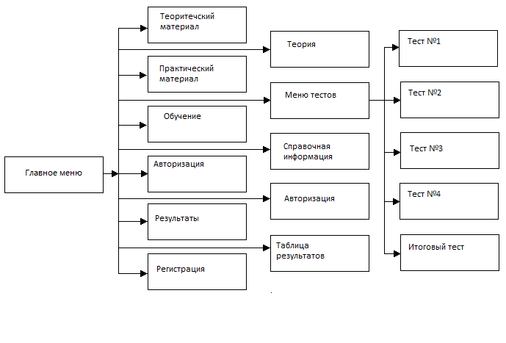

Рис – 1 «Модули ПП»

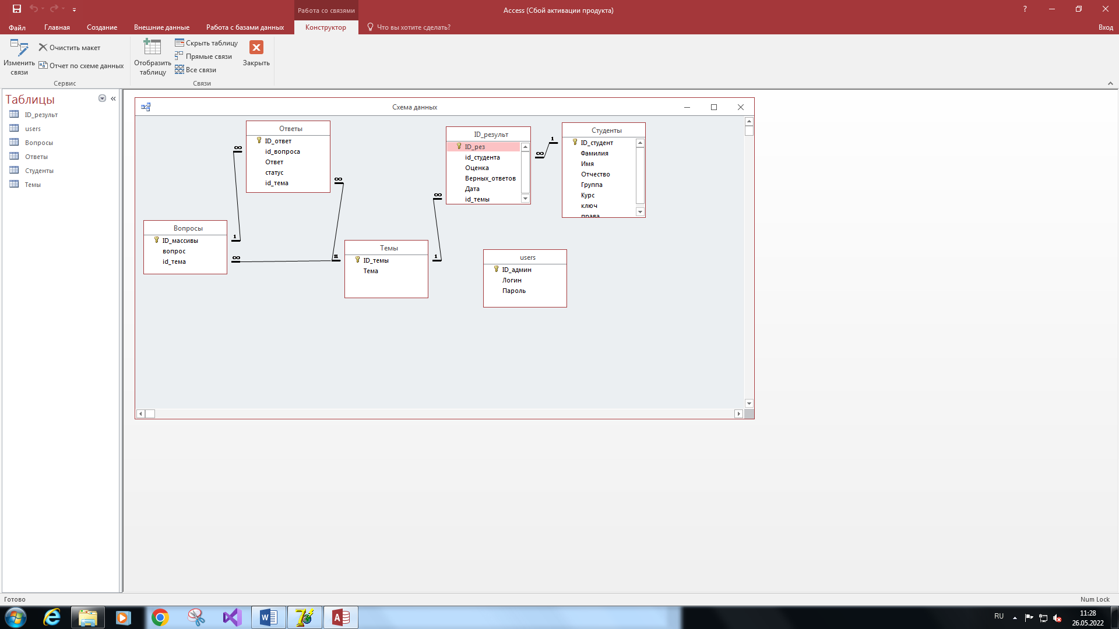

Рис –2 «ER диаграмма»

Приложение поддерживает работу двух типов пользователей – администратора и студента. Для наглядного представления о возможностях администратора составлена Use-case диаграмма (рис. 2).

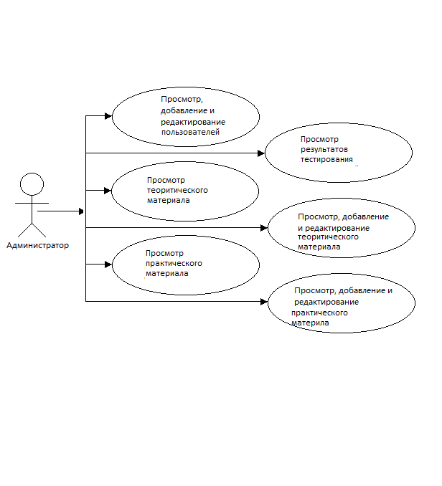

Рис – 3 «Use-case диаграмма пользователей»

1. Оценка качества функционирования информационной системы. Опишите перечень ошибок и отказов (скрин ошибки и пояснение фатальная ошибка или можно решить).

На странице тестов не работает счетчик вопросов, оценка должна показываться после нажатия на кнопку «Завершить тест» (рис 2.1)

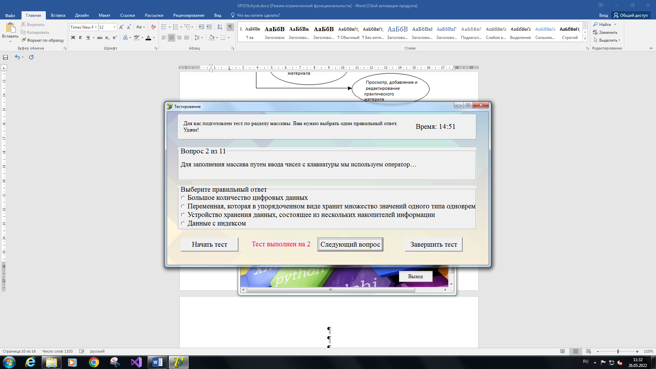

Рис - 2.1 «Тесты»

Невозможно посмотреть рузультаты тестов так как отсутвуют связи в БД (рис 2.2). Решение – добавить необходимые связи в БД.

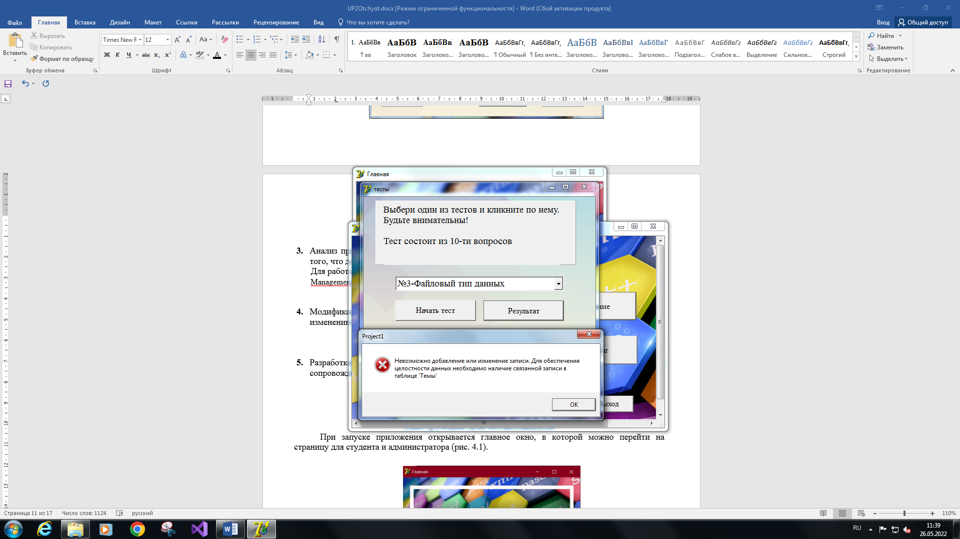

Рис - 2.2 «Результаты тестов»

1. Анализ приложений на совместимость и выявления проблем совместимости ПО (перечень того, что должно быть установлено на ПК пользователя)

Для работы программы должна быть установлена среда разработки Visual Studio и SQL Server Management Studio.

1. Модификация структуры и компонентов на этапе сопровождения ПО (какие предложения по изменению в следующей версии ПО).
2. Разработка программной документации для пользователей в виде инструкции по сопровождению или администрированию.

Инструкция для пользователя

При запуске приложения открывается главное окно, в которой можно перейти на страницу для студента и администратора (рис. 4.1).

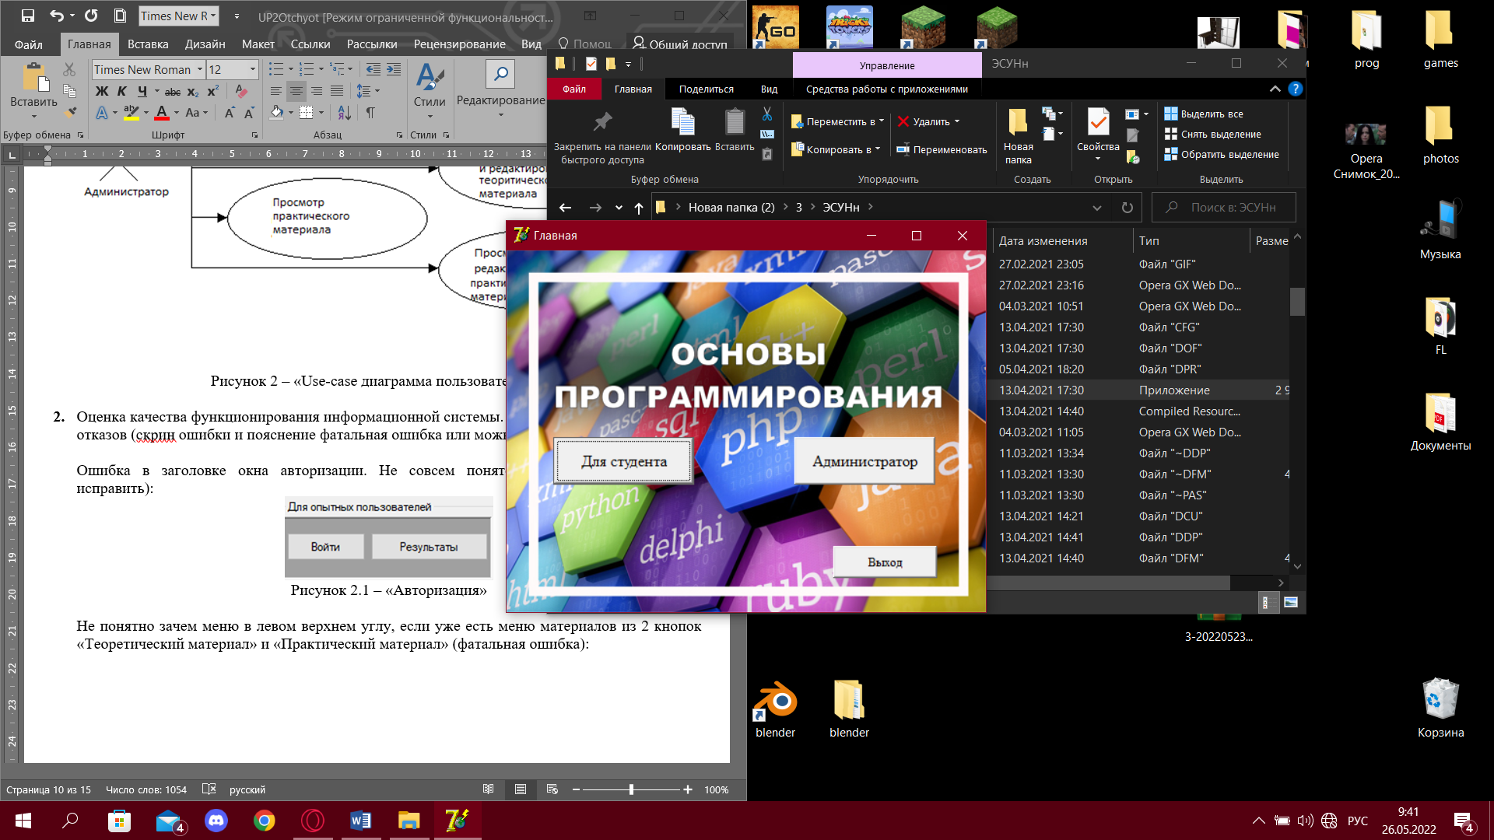

Рис-4.1 «Главное окно»

При входе за студента открывается главное окно, в которой можно перейти на страницу теоретического и практического материала (рис. 4.2).

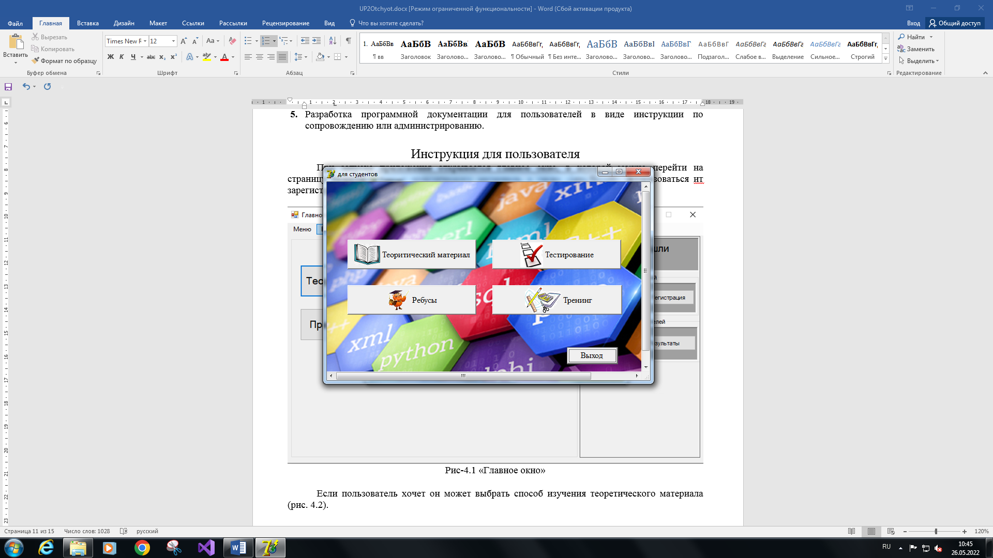

Рис-4.2 «Главное окно студента»

Если пользователь хочет он может выбрать способ изучения теоретического материала (рис. 4.3).

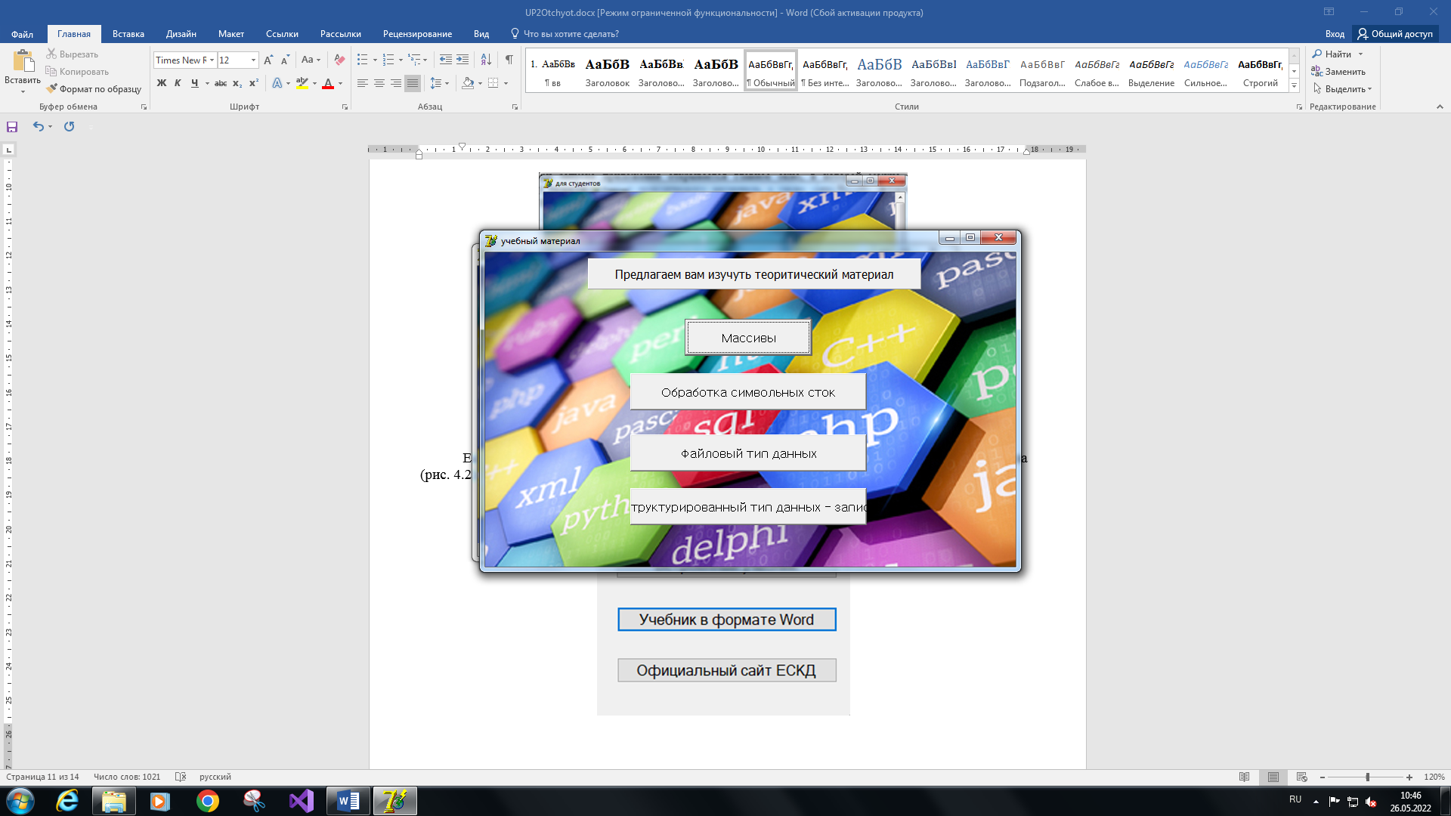

Рис-4.3 «Теория»

В окне «Меню тестов» пользователь может выбрать 1 из 5 тестов который он хочет пройти (рис. 4.4, рис 4.5).

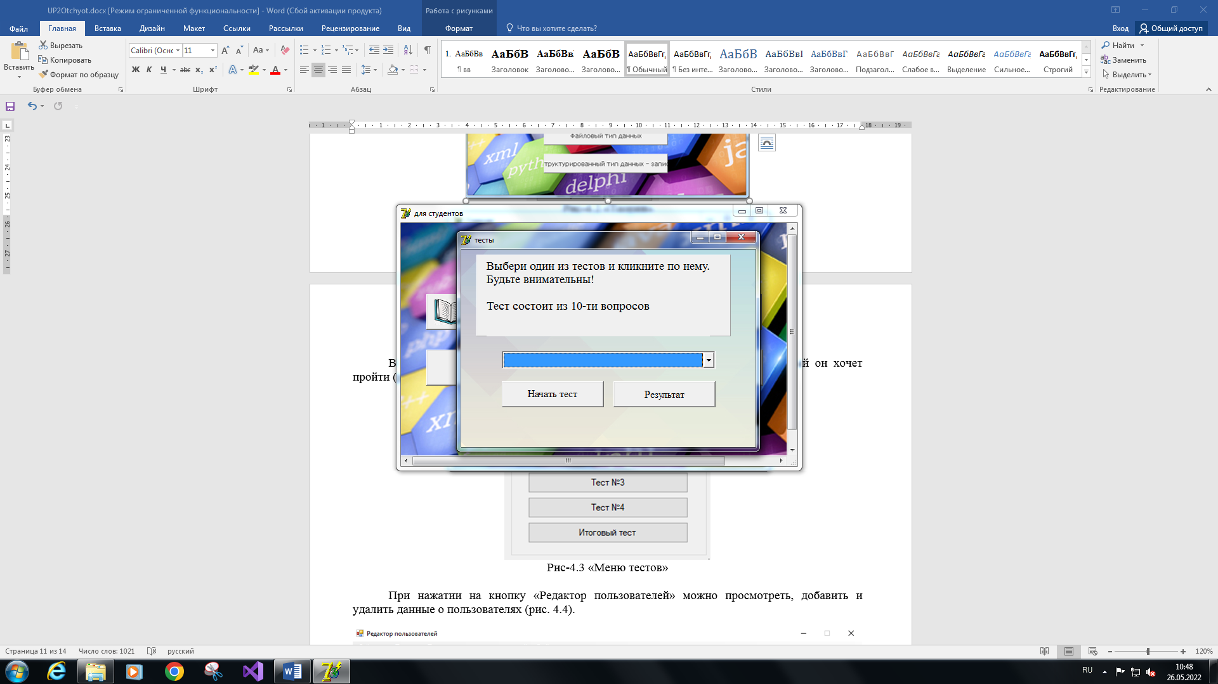

Рис-4.4 «Меню тестов»

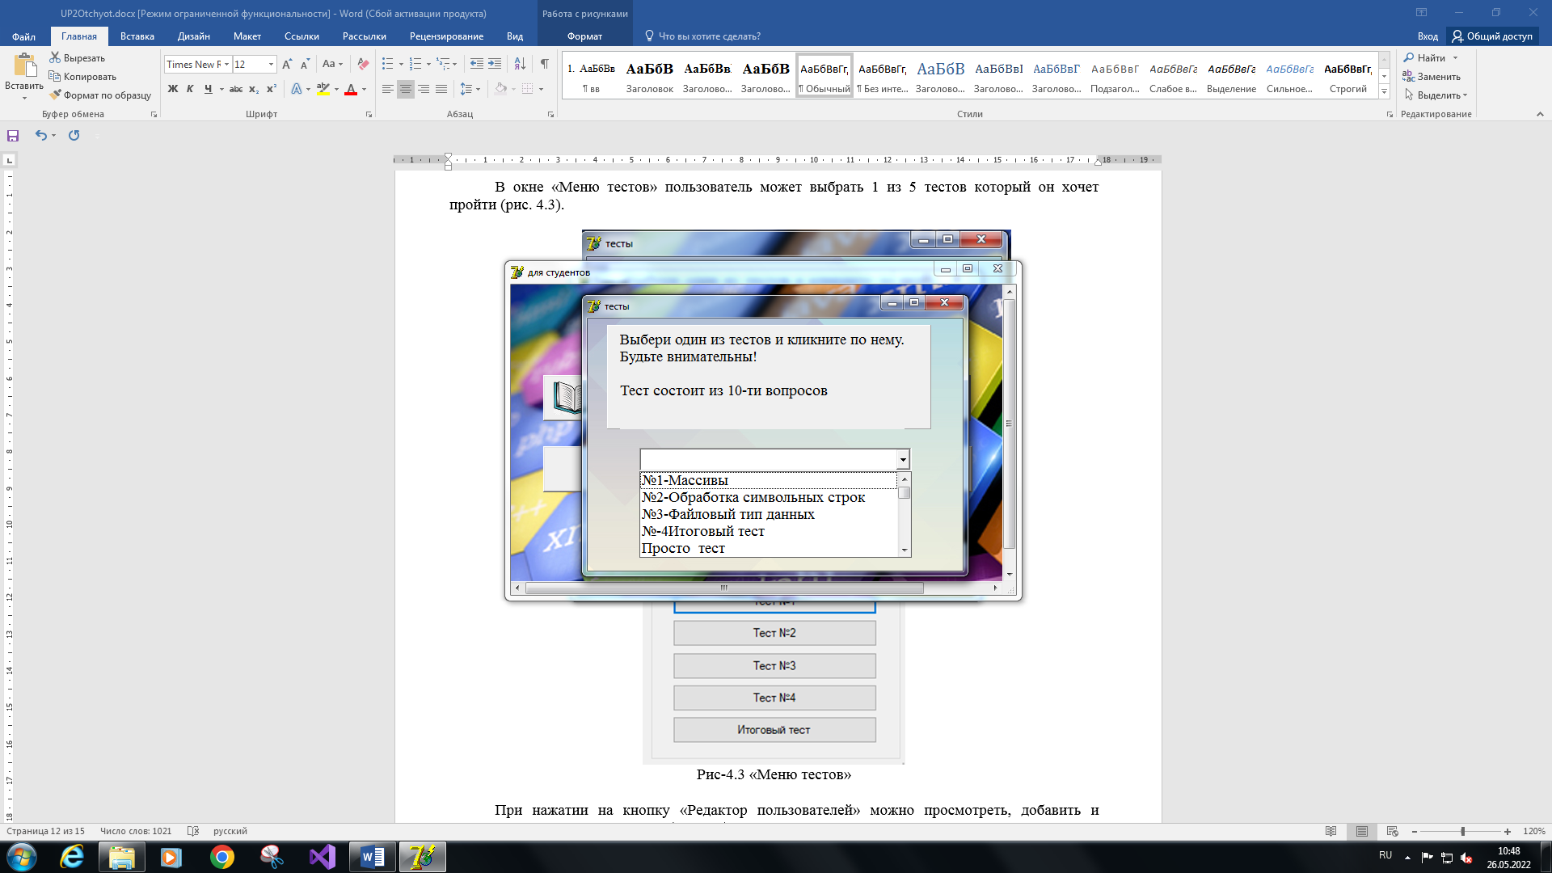

Рис-4.5 «Выбор тестов»

При нажатии на кнопку «Ребусы» можно решить 6 ребусов и проверить правильность ответов (рис. 4.6).

.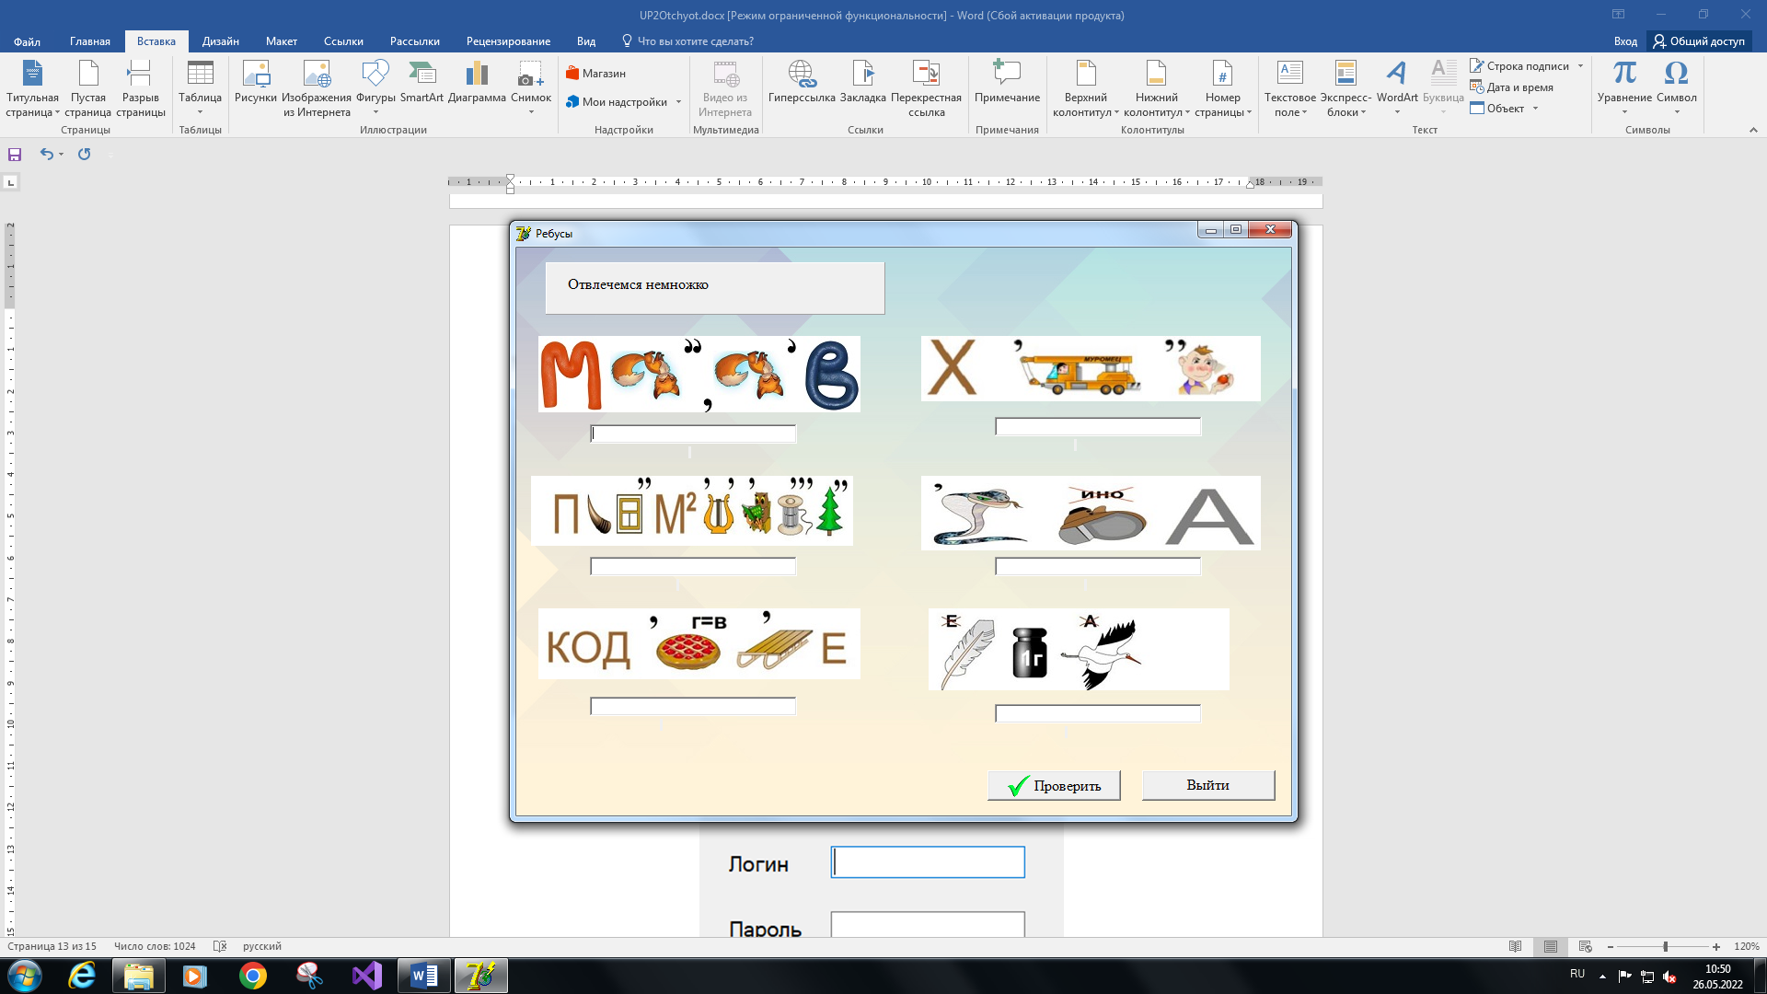

Рис-4.6 «Ребусы»

При нажатии на кнопку «Тренинг» можно ответить на 5 вопросов и проверить правильность ответа (рис 4.7).

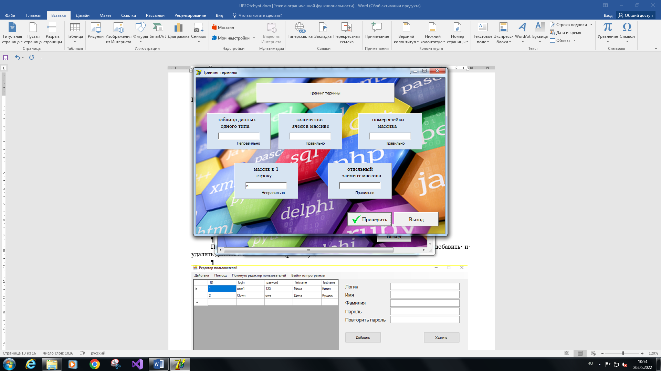

Рис-4.7 «Тренинг»

При нажатии на кнопку «Администратор» на главной странице можно зайти под администратором на главную страницу адмнистратора (рис. 4.8).

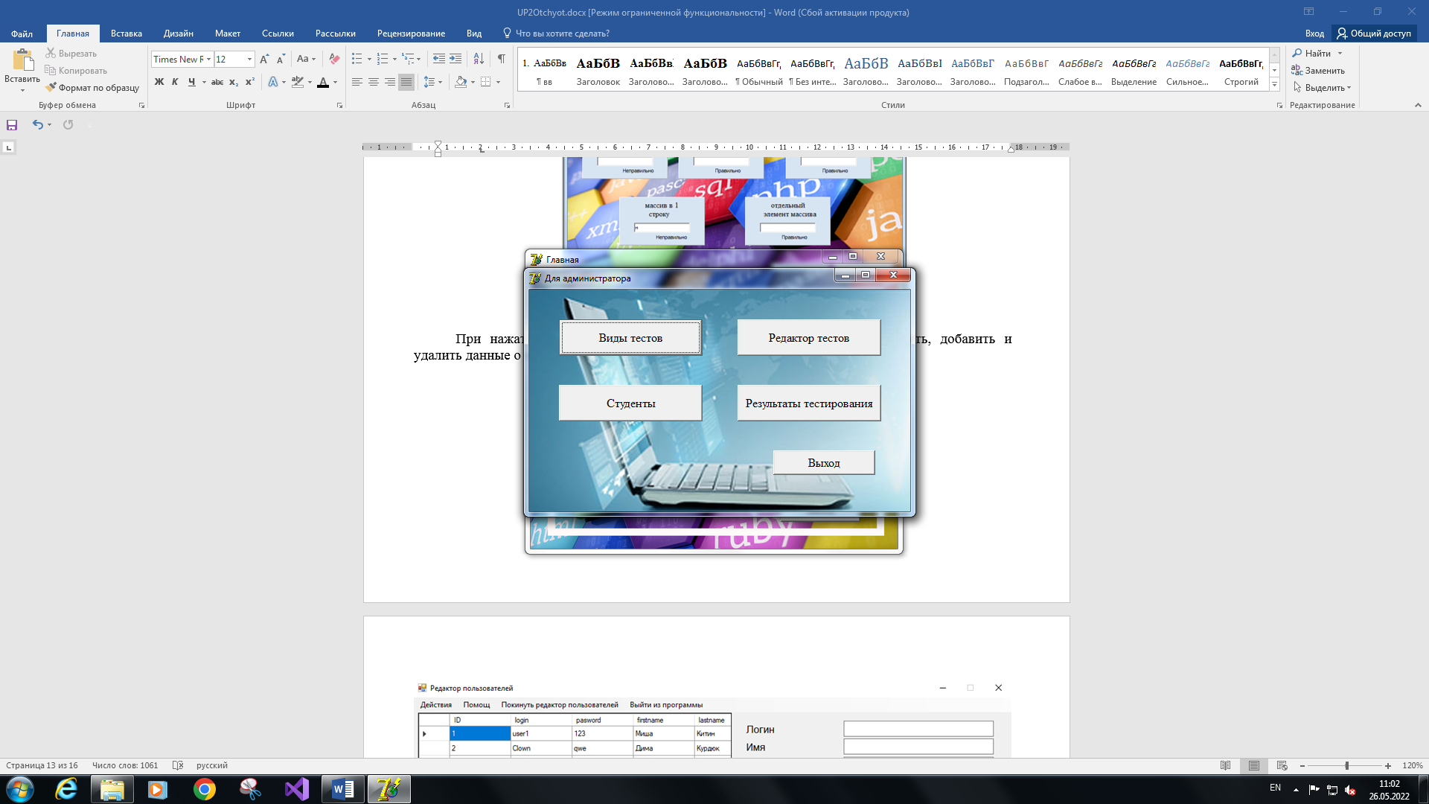

Рис-4.8 «Главное окно администратора»

В окне виды тестов администратор может добавить, удалить тесты(рис. 4.9).

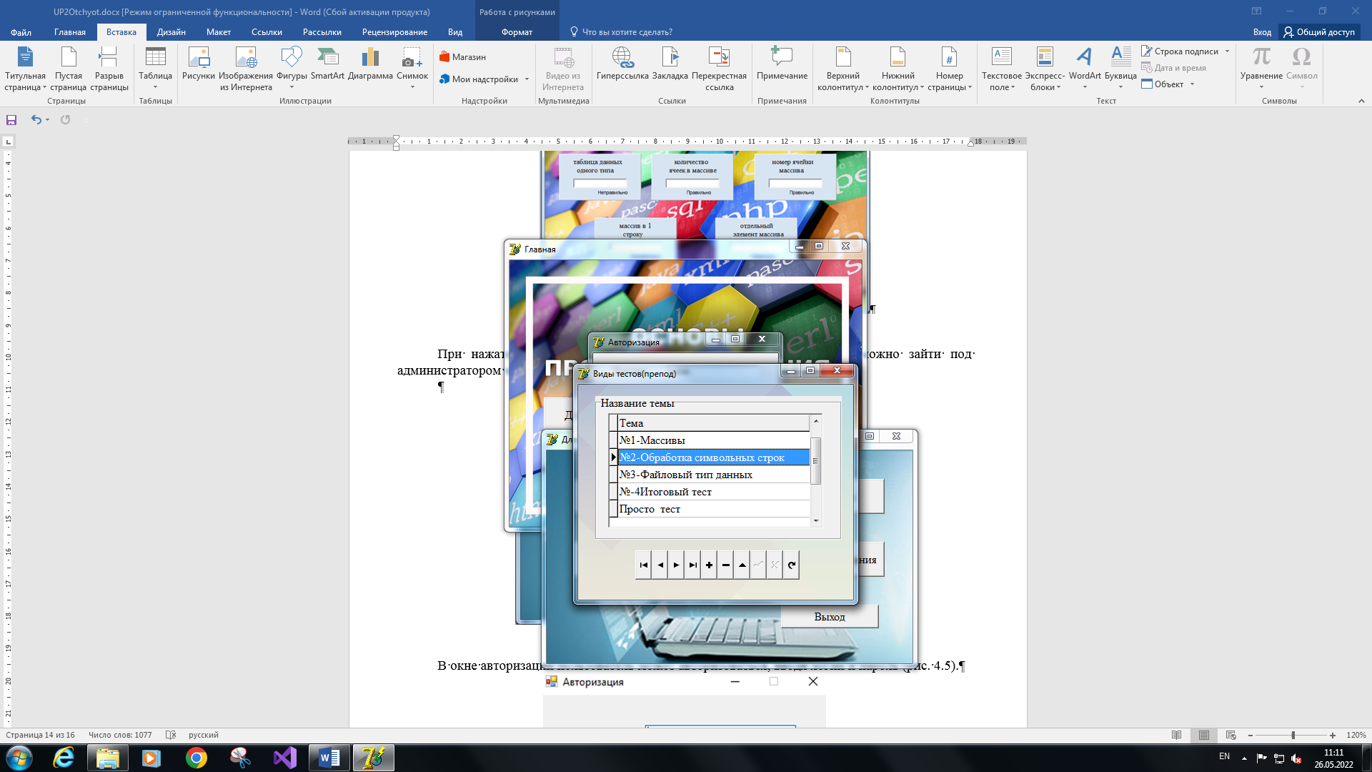

Рис-4.9 «Окно редактирования тестов»

При нажатии на кнопку «Редактор тестов» которая находится в главном окне администратора, можно выбрать тест для редактирования вопросов тестов. (рис. 4.10).

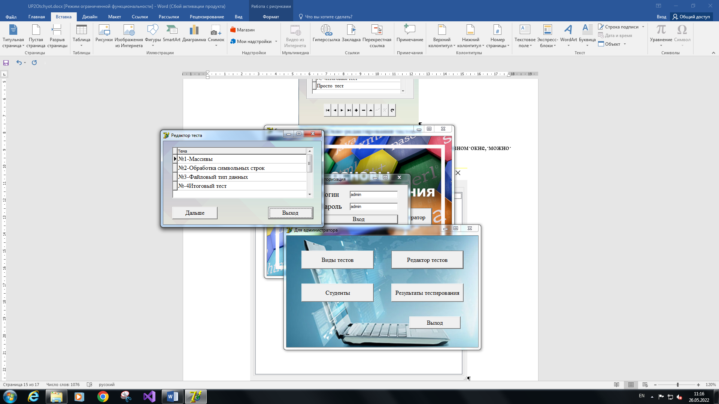

Рис-4.10 «Выбор теста»

При нажатии на кнопку «Дальше» можно редактировать, добавлять вопросы и ответы выбранного теста (рис. 4.11).

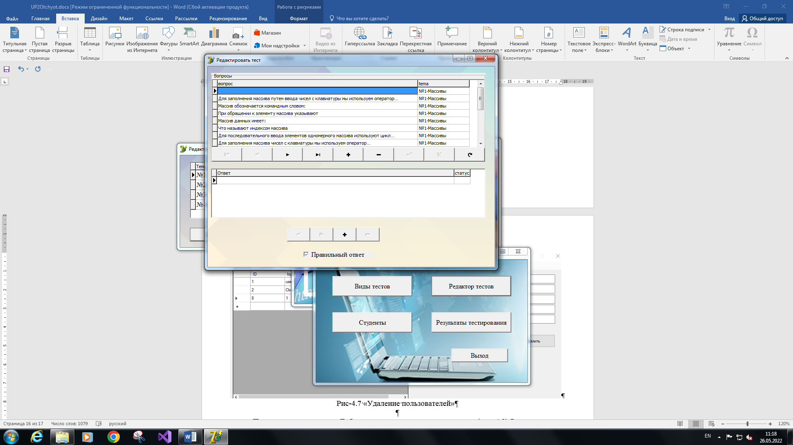

Рис-4.11 «Редактирование теста»

При нажатии на кнопку «Студенты» можно удалить, добавить изменить пользователя (рис. 4.12).

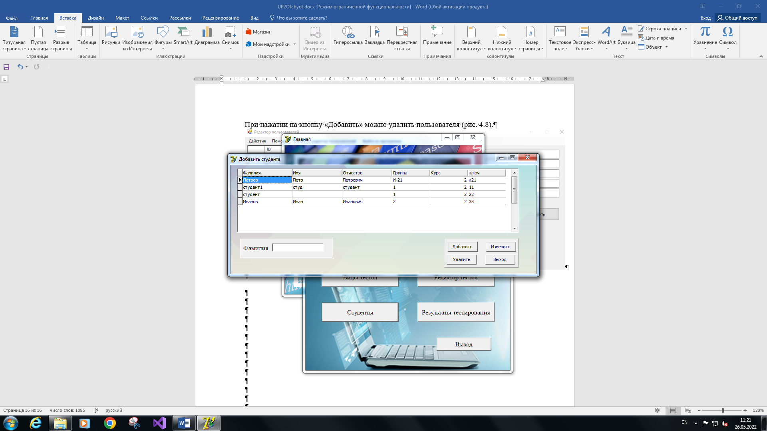

Рис-4.12 «Редактор пользователей»

При нажатии на кнопку «Результаты тестирования» можно посмотреть результаты пользователей (рис. 4.13).

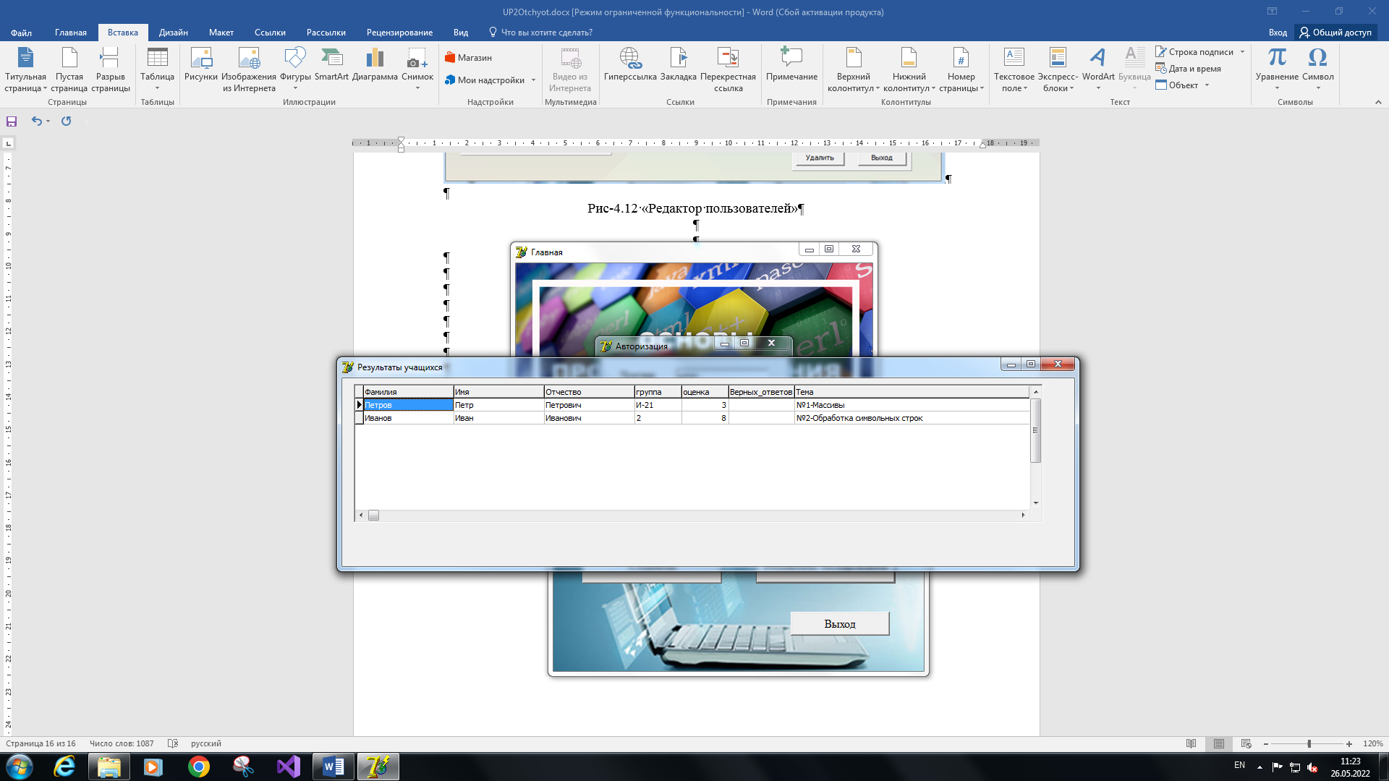

Рис-4.12 «Результаты тестирований»

Дата: _________________ Подпись студента: _______________